Интегрированный урок русского языка и математики в 5 классе
Тема: «Имя прилагательное и проценты».
Цель деятельности | Повторение и систематизация изученного материала по русскому языку и математике
Тип урока | Интегрированный
Планируемые образовательные результаты | Предметные:  - развивать умение пользоваться справочными материалами;  - совершенствовать мыслительные (обобщение, классификация, установление аналогий) и общеучебные умения и навыки.  Метапредметные:  - формировать целостное представление об окружающем мире, показав взаимосвязь разных наук.  Личностные:  - развивать интерес к двум наукам (русскому языку и математике) на базе получения дополнительной информации;  - Формировать нравственную позицию обучающихся.
Методы и формы обучения | Эвристический, исследовательский; групповая, фронтальная
Оборудование | Компьютер, проектор
Наглядно-демонстрационный материал | Презентация, распечатанные тексты заданий
Основные понятия | Разряды имен прилагательных, проценты

Слово учителя математики.
В этой записи спрятано ключевое слово для цели нашего урока. Назовите его. Почему именно это слово? Как вы думаете?
кар
коф
ве
Появляется слово точка. Учащиеся объясняют, почему именно это слово. (На предыдущих уроках познакомились с процентами. Несколькими способами решали задачи на вычисление процентов. Сегодня надо поставить точку, так как впереди контрольная работа и изучение следующей темы).
Слово учителя русского языка.
Образуйте от слова «точка» форму множественного числа (точки). Как называется этот знак препинания? (Многоточие). Многоточие обозначает незаконченное высказывание. Почему в теме «Имя прилагательное как часть речи» логичнее поставить многоточие? (Не все грамматические признаки этой части речи изучены). А чтобы продолжить изучение, нужно хорошо знать изученное ранее.
Какова цель нашего урока? Повторение изученного по теме «Проценты» и «Имя прилагательное как часть речи».
Слово учителя математики.
Задание 1.
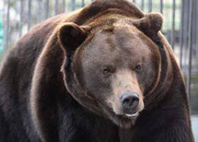
. Перед вами задачи, связанные с обитателями парка «Роев ручей». Первая задача о медведице Маше. Внимательно прочитайте её и ответьте на вопросы, которые в тексте выделены жирным шрифтом.
В коллекции парка «Роев ручей» собрана фантастическая для сурового климата Сибири коллекция диких животных. Медведица Маша - долгожительница парка. Известно, что она перешла в «Роев ручей» из живого уголка на «Столбах», и ей не меньше 25 лет. Медведь – животное всеядное, причем в рационе его питания преобладают 75% растительных кормов. За сутки медведь съедает 18,4 кг: 7 кг овощных кормов, 4,96 кг злаковых культур, 4 кг различных трав и веток, 1,5 кг мясных и рыбных продуктов и сезонный корм.
Сколько кг растительного корма съедает Маша за сутки?
Помимо этого, необходимо разнообразить питание животных сезонными продуктами, к которым относятся различные ягоды (в первую очередь рябина красная) из овощных культур - огурцы и помидоры, увеличенное количество зеленых яблок .
Сколько процентов составляет сезонный корм?
Ответ округлите до десятых.
Решение:
1) 18,4*0,75=13,8(кг) растительного корма съедает Маша за сутки
Ответ: 13,8кг.
2)7+4,96+4+1,5=17,46(кг) овощных кормов, злаковых культур, различных трав и веток, мясных и рыбных продуктов.
3)18,4-17,46=0,94(кг) сезонный корм.
4)0, 94:18,4*100=5,10869%.
Ответ: 5,1%
Слово учителя русского языка.
Задания к тексту о медведице Маше:
- К какому стилю речи относится данный текст? Докажите. (Научный стиль, так как приводятся точные сведения).
- Распределите выделенные в этом тексте имена прилагательные по разрядам.
Относительные  1.Овощных  2. Злаковых  3.Мясных  4.Всеядное  5.Растительных  6.Рыбных  7.Сезонный | Качественные:  1.Фантастическая  2.Сурового  3.Диких  4.Живого  5. Различных  6.Красная  7.Зеленых
- Каких имен прилагательных в тексте не оказалось? (Притяжательных)
- Приведите два примера притяжательных прилагательных, которые можно было употребить в данном тексте? (Медвежья лапа, медвежий корм)
- К какому разряду относится имя прилагательное в словосочетании
МЕДВЕЖЬЯ ПОХОДКА? Почему? (Качественное прилагательное. Медвежья - это тяжелая, слегка косолапая походка).
Слово учителя математики.
Задание 2.
24 апреля в парке «Роев ручей» — День пингвина. В парке «Роев ручей» живут очковые и папуанские пингвины. Благодаря появлению потомства у очковых пингвинов наш парк прославился на всю страну.
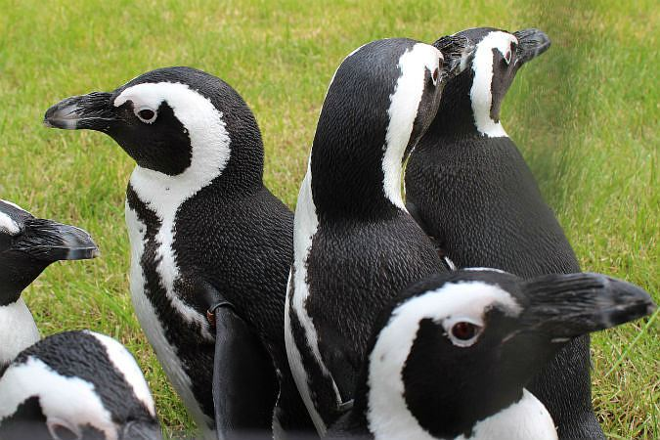 | Очковый пингвин — самый крупный из пингвинов. Его рост достигает 65-70 см, масса — 3-5 кг. Раскраска, как у большинства пингвинов, черная сзади, белая спереди. На груди вплоть до лап — узкая черная длинная полоса в виде подковы. Птенцы покрыты буровато-серым пухом, позже — с голубоватым оттенком.

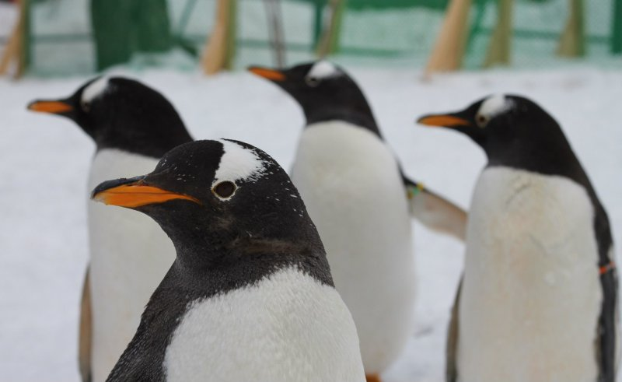 | Папуаны субантарктический вид, комфортная температура для них от +5 до +10 градусов Цельсия. Предпочитают гнездиться на равнинах. Яркие красно-оранжевые клювы, белые пуховые шапки и персикового цвета ноги делают этих птиц очень заметными. Благодаря такой окраске они сильно выделяются на фоне серой и каменистой среды обитания.
В Парке «Роев ручей» 9 очковых пингвинов, что составляет 60% всех пингвинов. Сколько всего пингвинов в парке? Сколько папуанских пингвинов в парке?
Решение:
1) 9*100:60=15(пингвинов) в Парке
2)15-9=6(папуанов)
Слово учителя русского языка.
Задания к тексту о пингвинах:
- Среди выделенных прилагательных в двух текстах о пингвинах найдите относительные имена прилагательные, запишите их. (Очковых, папуанских, субантарктический, пуховые).
- Найдите среди оставшихся качественных имен прилагательных то, которое употреблено в составной превосходной степени, запишите. (Самый крупный)
- Вспомните, какие суффиксы имеет простая превосходная степень прилагательного? Образуйте от записанного вами имени прилагательного эту форму. (-айш-, -ейш-. Крупнейший)
- К какому типу речи относится текст о пингвинах? (Описание, так как перечислены отличительные признаки внешнего вида пингвинов))
Слово учителя математики.
Задание 3.
В текстах употреблено 32 прилагательных, из них качественных 21, относительных 11. Сколько процентов составляют качественные и сколько процентов составляют относительные имена прилагательные?
Решение:
1) 100:32*11=34,375% - относительные прилагательные
2) 100% -34,375%= 65,625% - качественные прилагательные
Ответ: 34,375%; 65,625%.
Слово учителя математики.
Задание 4.
Мы сегодня хотим вам предложить проект. Ребята, которые ездят в школу на автобусе, обратили внимание на автобусные остановки. И вот что у них получилось:
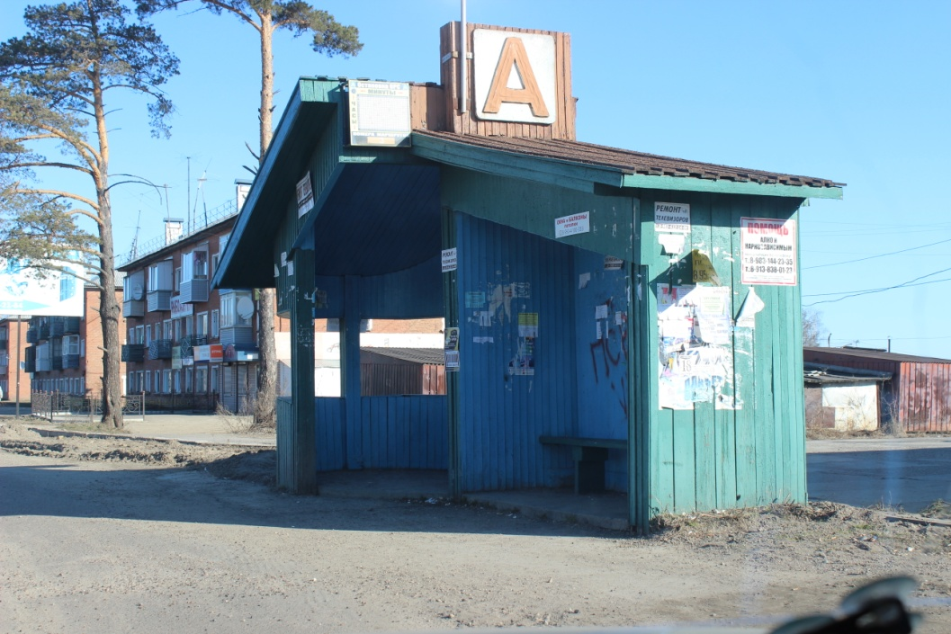
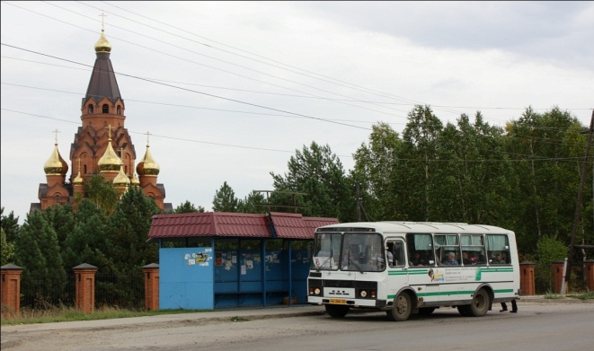
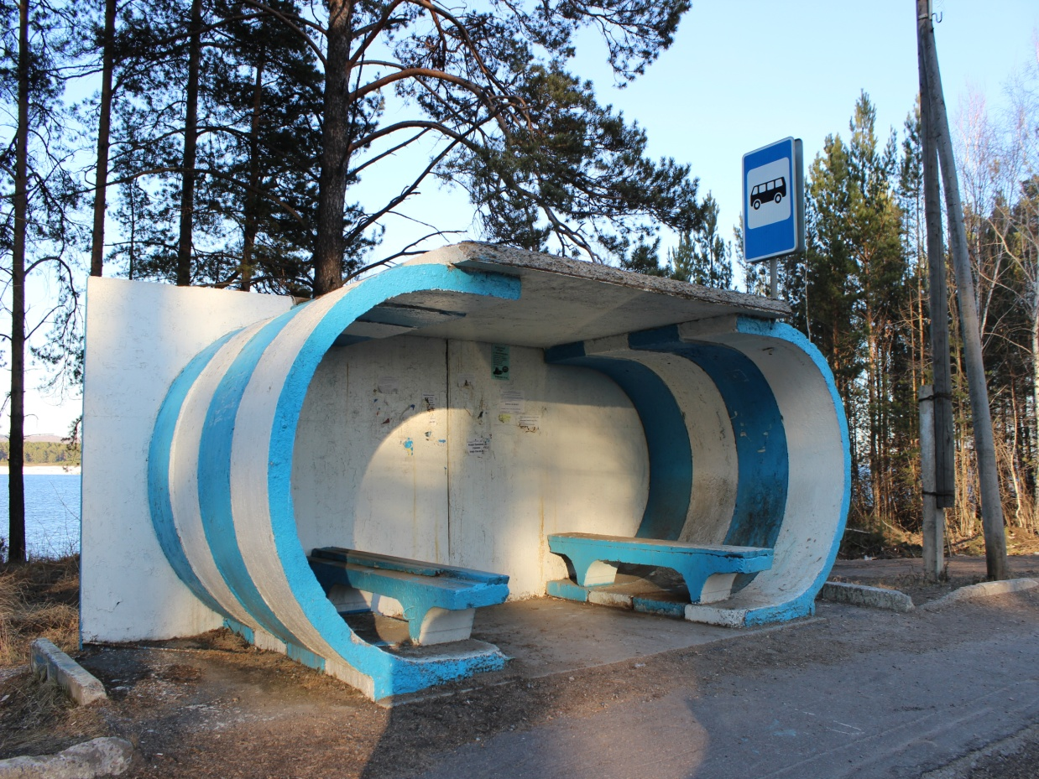
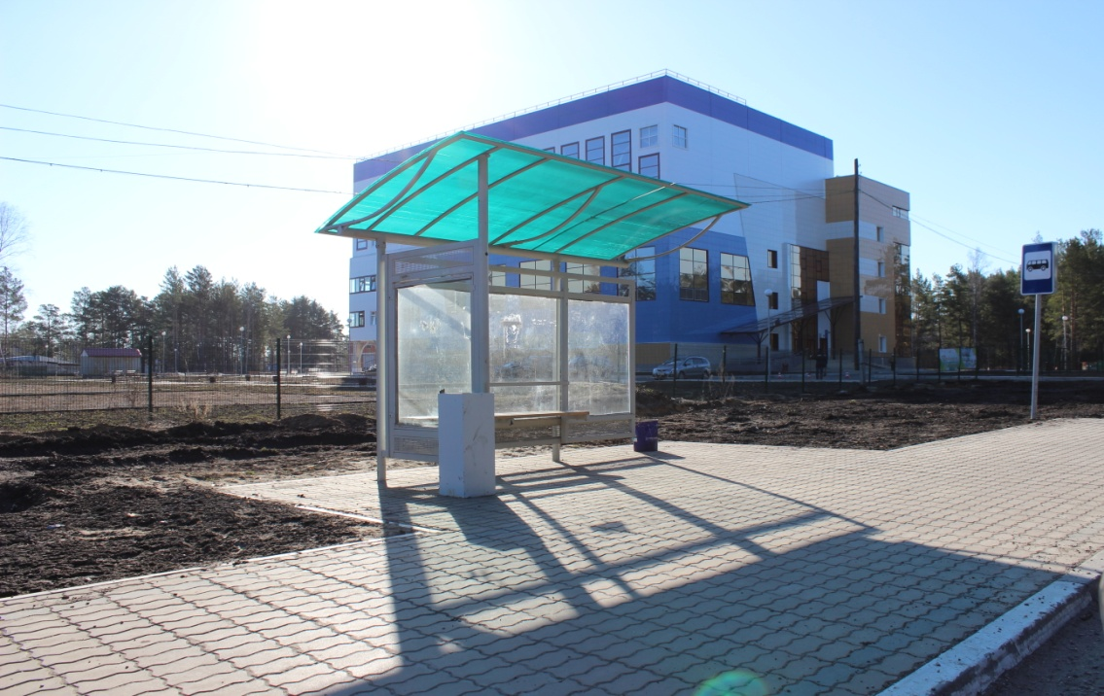
1) В нашем городе 65 остановок автобусов по 7 и 8 маршрутам, из них 26 железных (из профлистов), 19 кирпичных, 6 деревянных и 8 из поликарбонатовых листов. Сколько процентов составляют железные остановки?
Решение: 100*26:65=40% составляют железные остановки.
Ответ: 40%
2) В нашем городе 6 остановок отсутствует. Стоимость одной остановки из профлиста 87000 рублей. 30% от стоимости остановки нужно заплатить за ее установку. Сколько рублей будет стоить одна остановка для города? Сколько денег нужно нашему городу, чтобы установить все остановки?
Решение:
1) 87000*0,3=26100(руб.) нужно заплатить за установку одной остановки
2)26100+87000=113100(руб.) остановка и установка
3)113100*6=678600(руб.) стоимость остановок с установками
Ответ: 678600 рублей.
Слово учителя русского языка. (Вопросы нравственности)
Почему в нашем городе предпочтительны остановки из профлиста? (Остановки из профлиста дорогостоящие, но они самые надежные, менее подвержены разрушению).
А кто разрушает остановки? (Подростки).
Над чем стоит задуматься, глядя на стоимость одной остановки? (О сумме наносимого ущерба и целесообразности подобных действий).
Рефлексия
Составить СИНКВЕЙН
- Первая строка – тема или предмет (одно существительное).
- Вторая строка – описание предмета (два прилагательных)
- Третья строка – описание действия (три глагола).
- Четвертая строка – фраза, несущая определенный смысл.
- Пятая строка – заключение в форме существительного (ассоциация с первым словом).
Деятельность
Интересная, увлекательная
Повторить, обобщить, выполнить
Один за всех, и все за одного
Урок
Домашнее задание:
Составить задачу на проценты, используя имена прилагательные, и оформить ее для древа познаний.

Приложение
Выполненное обучающимися домашнее задание:
